**Actividad 5**

**CARRERA:** Ingeniería en Computación

**NOMBRE:** *Efrain Robles Pulido*

**CÓDIGO:** 221350095

**MATERIA:** Traductores de Lenguajes I

**MAESTRA:** José Juan Meza Espinoza

**SECCIÓN:** D09 **CALENDARIO:** 2023A

**UNIVERSIDAD DE GUADALAJARA**



**e**



**Desarrollo**

Implementar un programa que entre a modo gráfico y dibuje una función de tipo senoidal.

Primero se tuvo que utilizar un documento de Excel para generar los valores a utilizar en nuestro arreglo del código, en el que se utilizó una función para generar una figura con forma senoidal. El código comenzara con el almacenamiento de la dirección de memoria de nuestro arreglo, para luego empezar estableciendo el modo de video en Ah en 0 y su dimensión de la pantalla en Al en 13h mediante la interrupción 10h, después se moverá el valor a 0Ch en Ah para el resto del código, en el que se configura para que se escriba un punto en la pantalla cada vez que se ejecute la interrupción 10h. Además de que se iniciara un contador en 0 para acceder a nuestro arreglo en memoria. Después, se sustituye instrucciones por el nombre de PIX (utilizándolo como una función), para que se escriba un punto en una coordenada especifica mediante el direccionamiento hacia el arreglo en memoria Y, mediante Cx para la coordenada “x” siendo el mismo valor del contador y Dl para la coordenada “y”, un valor de la posición del arreglo según el contador, y en Al se le asigna el color con el que se escribirá el punto (0Fh para el blanco). Se estará incrementando nuestro contador por cada vez que se escriba un punto en pantalla hasta llegar a los 120, para finalizar con el código con la instrucción 0h de la interrupción 16h.

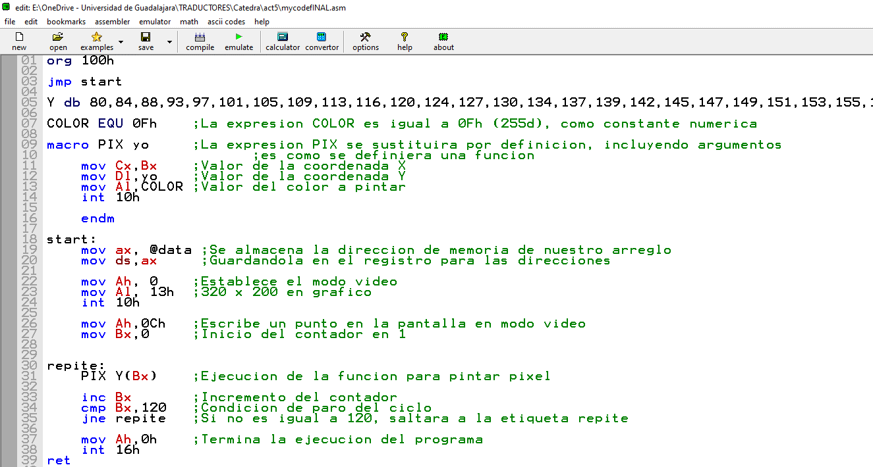

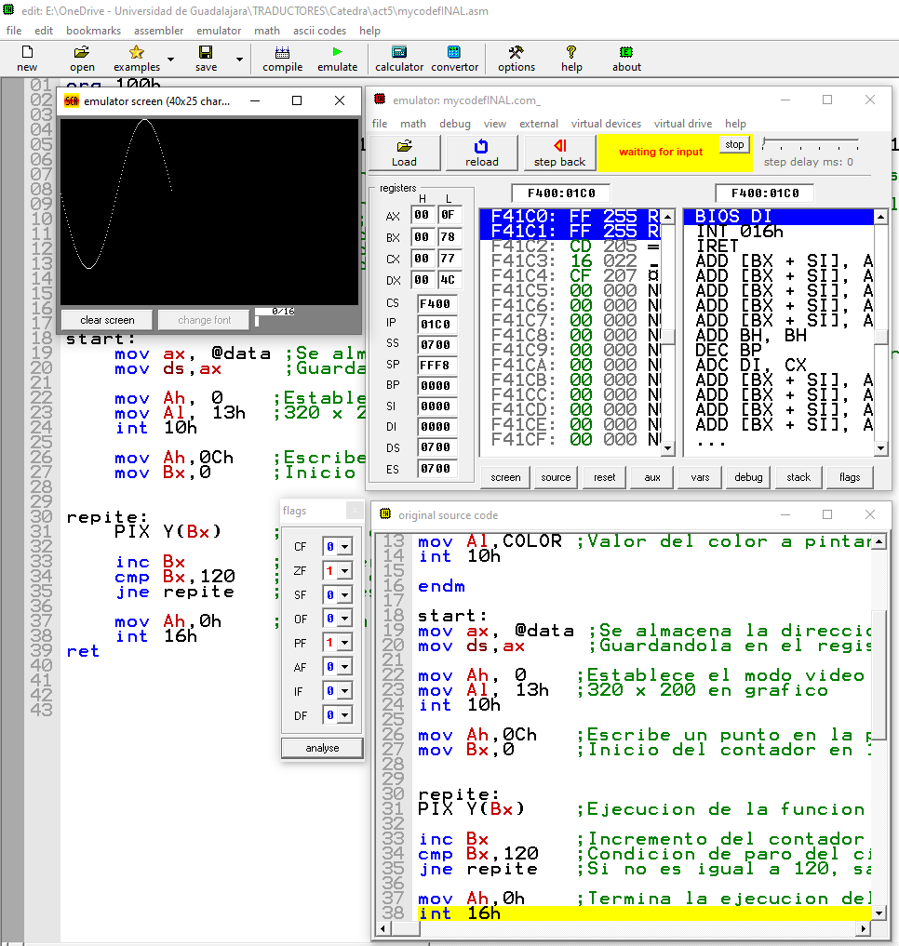

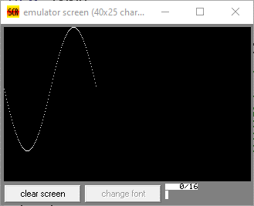

**Conclusión**

Esta actividad me pareció muy entretenida y un poco difícil de entender al principio debido a las interrupciones que teníamos que usar para entrar al modo video del EMU. Además de que al principio me salían algunos errores debido a la falta de memoria, pero esto era debido a que estaba almacenando grandes cantidades de datos para un valor que se puede utilizar en uno más pequeño, con el dw (2 bytes) del arreglo lo pase a db (1 byte) para que sea más eficiente el almacenamiento de los datos y se asignó cada valor del arreglo al registro Dl para pintar el pixel en pantalla bien. Así como determinar la cantidad correcta de cada elemento del arreglo para que se dibujara correctamente la senoidal, además de que si me daba 0 en alguna posición del arreglo tenía que ponerlo en 1 para evitar fallas a la hora de pintar el píxel debido a las coordenadas que utiliza nuestra pantalla de video.

**Bibliografía:**

Brey, B. B. (2006). Microprocesadores Intel - 7 Edición (7a). Pearson Publications Company.